

数字图像处理



题 目:**基于MATLAB的车牌识别系统**

学 院: **机械工程与自动化学院**

年级、专业: **2012级机械工程**

姓 名: **李 航**

学 号: **212012085201021**

导 师: **胡 丹**

摘 要

近几年，车牌识别系统作为智能交通的一个重要方向越来越受到重视。车牌识别系统可以应用于停车场管理系统、高速公路超速管理系统、城市十字路口的“电子警察”、小区车辆管理系统等各个领域，对国家的交通发展有很大的作用。

本文首先对车牌识别系统的现状和已有的技术进行了深入的研究，在研究的基础上开发出一个基于MATLAB的车牌识别系统。确定了整体设计方案，其中软件部分包括车牌定位、车牌字符切分及车牌字符识别三个模块。

关键词**：**车牌识别，MATLAB，模板匹配

**RESEARCH ON PLATE LICENSE**

**RECOGNITION SYSTEM BASED ON MATLAB**

**ABSTRACT**

In recent years, the development of intelligent transportation has become more and more important. As an important aspect in intelligent transportation, plate license recognition system has taken more and more attention. The plate license recognition system can be applied to public parking, highway speeding management system, crossing road, district vehicle management system, and so on.

Firstly, the paper gives a deep research on the status and technique of the plate license recognition system. On the basis of research, a solution of plate license recognition system is proposed, and the paper focused on the software part. The whole system concludes three modules. They are plate location, plate character segmentation, and plate character recognition.

**KEY WORDS: plate license recognition, MATLAB, template matching**

目 录

1 引言 1

2 车牌定位 2

2.1 图像灰度化 3

2.2 边缘检测与腐蚀 3

2.3 形态学处理 4

2.4 粗略定位 4

2.5 精确定位 6

3 字符分割 8

3.1常用方法 8

3.2具体步骤 8

4 字符识别 10

4.1常用方法 10

4.2具体步骤 10

5 其他车牌测试 12

6 总结 15

参考文献 16

附 源代码 17

1 引言

车辆牌照是机动车唯一的管理标识符号，在交通管理中具有不可替代的作用。车牌识别系统作为数字摄像、计算机信息管理、图像分割和图形识别技术在智能交通领域的应用，是智能交通管理系统中重要的组成部分。车牌识别技术可应用于道路交通监控、交通事故现场勘察、交通违章自动记录、高速公路超速管理系统、小区智能化管理等方面[1]，为智能交通管理提供了高效、实用的手段，因此车辆牌照识别系统应具有很高的识别正确率，对环境光照条件、拍摄位置和车辆行驶速度等因素的影响应有较大的容阈，并且要求满足实时性要求[2]。

目前世界各国都在进行适用于本国汽车牌照的自动识别研究.对车牌识别技术的研究依然是目前高科技领域的热门课题之一。国内外众多研究人员对车牌定位算法做了广泛而深入的探索和研究,也不断产生了一些新方法、新思路，但是目前国内仍尚未出现一个完善、通用的车牌定位系统。车牌定位的难点主要有：抓拍图像受环境因素干扰(环境光照不均匀、目标倾斜等)，照片质量很难保证；其它字符区域干扰，难以准确定位；车牌出现污点、磨损、褪色等；车牌被部分遮挡；运动图像的模糊失真，形成锯齿等[3]。因此，车牌识别系统的成功设计、开发和应用具有相当大的社会效益、经济效益和学术意义。

基于图像处理的车牌识别系统一般包括以下五个功能模块：



图1 车牌识别系统的构成

下面对各功能模块进行简单介绍[4]：

（1）图像采集模块：通过CCD (Charge Couple Device，电荷祸合器件)摄像头与计算机的视频捕捉卡直接相连来完成图像的采集，可实时在监控图像中抓到含有车辆的图像。该部分功能可调用计算机视频捕捉卡厂商提供的软件工具包来实现；

（2）图像预处理模块：对采集到的汽车图像进行彩色图像灰度化、灰度均衡、灰度拉伸、图像中值滤波、图像二值化等一系列操作；

（3）车牌定位模块：从预处理后的汽车图像中提取出车牌图像，车牌定位子系统:是整个车牌识别系统的关键模块之一，它执行效果的好坏将直接影响车牌字符分割和字符识别的效果；

（4）车牌字符分割模块：把车牌图像中的七个字符从整个车牌图像中分割出来成为单个字符，从而为后续的字符识别打下基础；

（5）车牌字符识别模块：采用一定的方法将分割后的车牌字符识别出来，主要包括特征提取和字符识别两个部分。

2 车牌定位

车牌定位是车牌识别系统完成图像采集后对图像进行处理的第一步，它的好坏直接关系到整个系统识别率的高低，并且对识别速度有很大的影响。车牌不能准确定位意味着后面的识别过程都是无效的。

利用摄像头拍摄到的车辆图像往往存在很多噪点，因此在进行识别前要进行车辆图像的预处理。车辆图像的预处理是指对采集到的车辆图像进行灰度化和去噪声处理，以使车辆图像尤其是牌照区域的图像的质量得到改善，同时保留和增强车牌中纹理和颜色的信息，去除可能影响牌照区域纹理和颜色信息的噪点，为牌照定位提供方便。

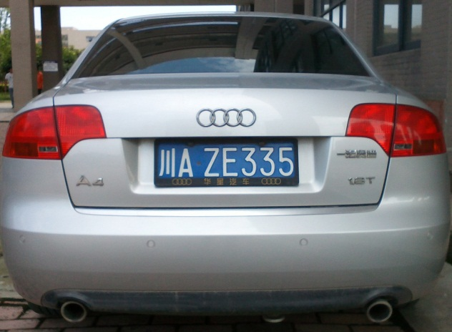

图2 车牌识别的原始图像

在本设计中，车牌定位的主要流程如图3所示：

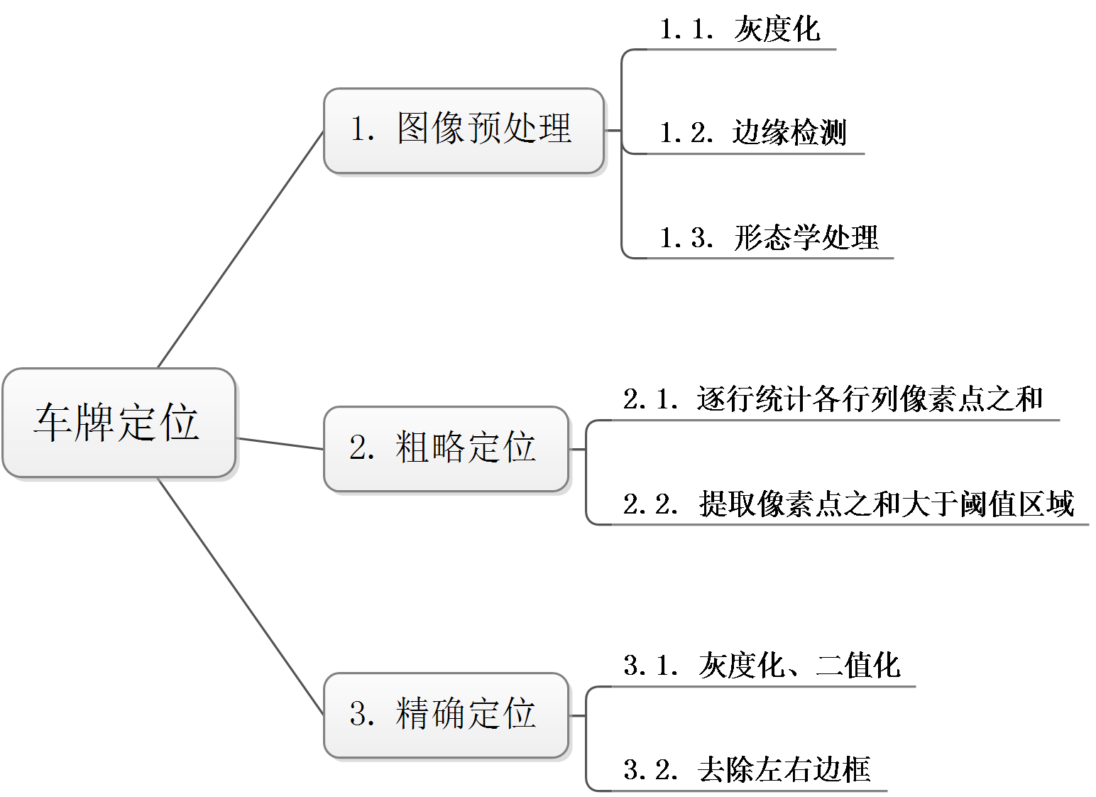

图3 车牌定位的流程示意图

2.1 图像灰度化

灰度图是指只包含亮度信息，不包含色彩信息的图像，例如平时看到的亮度连续变化的黑白照片就是一幅灰度图。将彩色图像转化为灰度图像，可以加快数字图像处理速度。

灰度化处理就是将一幅彩色图像转化为灰度图像的过程。彩色图像分为 R、G、B 三个分量，分别显示出红、绿、蓝等各种颜色，灰度化就是使彩色的R 、G、B 分量相等的过程。灰度值大的像素点比较亮（像素值最大为255，为白色），反之比较暗（像素值最小为0，是黑色）。

在MATLAB中，进行图像灰度化处理的函数是I = rgb2gray(RGB)。其作用是将真彩色图像转换成灰度图像。

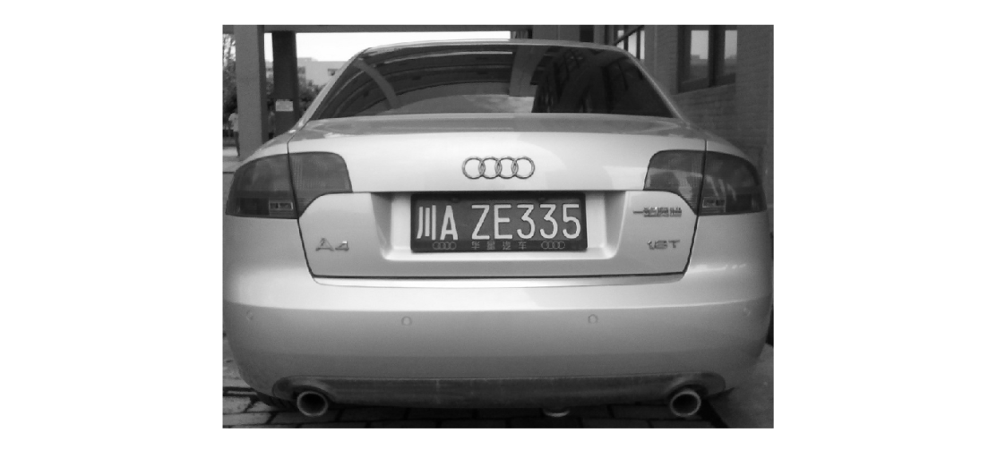

图4 灰度图

2.2 边缘检测与腐蚀

边缘检测就是检测图像在特性上发生变化的位置，利用物体和背景的差异来实现的。本设计中由于车牌和背景存在较大的差异，利用这一点进行边缘检测可以确定车牌的边缘。本设计采用canny算子进行边缘检测，canny算子的梯度是使用高斯滤波器的导数来计算的，canny算子使用两个阈值来分别检测强边缘和弱边缘，而且仅当弱边缘与强边缘相连时，弱边缘才会包含在输出中，所以，canny算子不容易受到噪音的干扰，同时也不会丢失部分弱边缘。

腐蚀是膨胀的反操作。本设计采用imerode 函数对灰度图像进行腐蚀。

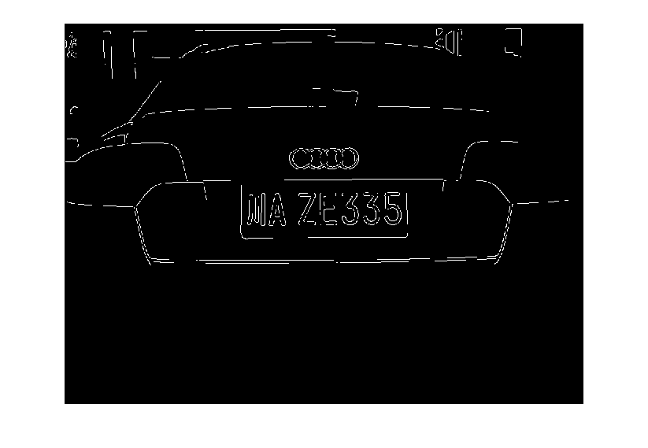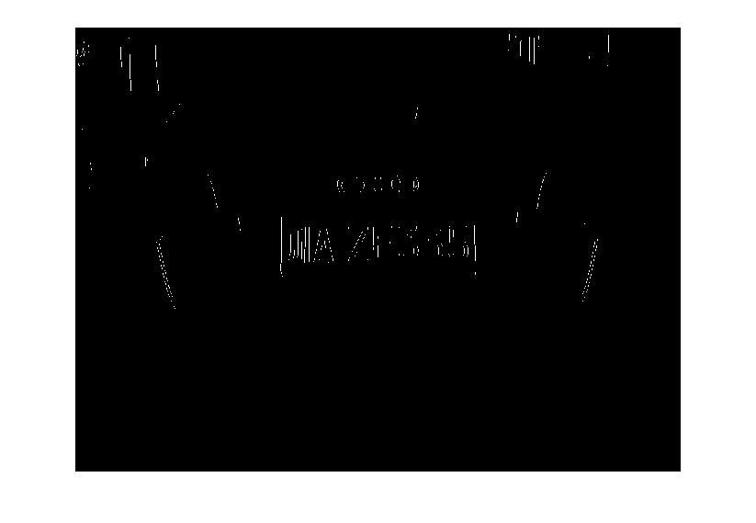

图5 (a)canny算子边缘检测 (b)腐蚀后的图像

2.3 形态学处理

对腐蚀操作后的图像进行形态学处理，使其成为一个连通的整体，便于后续定位。在进行形态学处理时，首先用边长25的矩形形状对图像进行闭操作，对提取后的车牌边缘进行连通处理，融合窄的缺口和细长的弯口，去掉小洞，填补轮廓上的缝隙（如图6(a)所示）。再用bwareaopen 函数移除图像里面积不足阈值的细小的对象，分离出车牌区域（如图6(b)所示）。

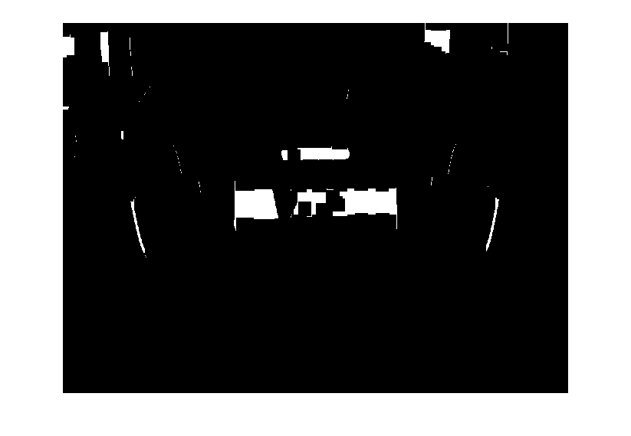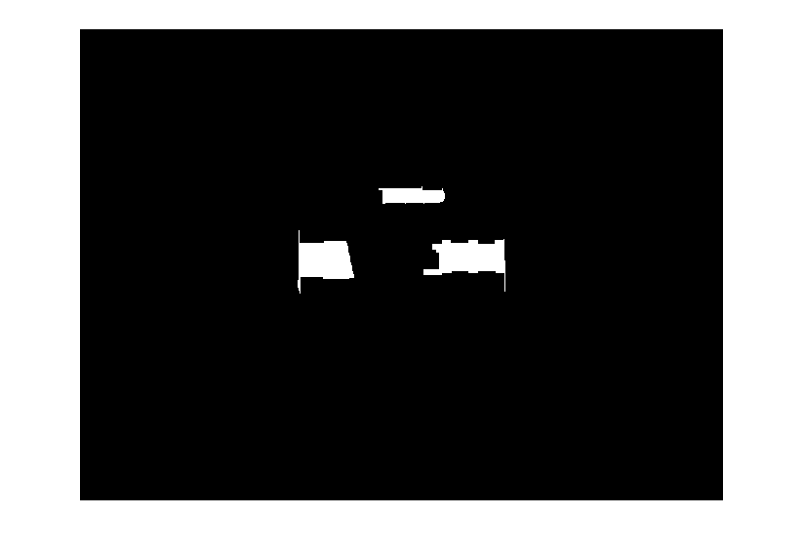

图6 (a)平滑处理的轮廓 (b)从图像中移除细小对象

2.4 粗略定位

从图6(b)中可以看出，已经大致找到了车牌的位置。但图片中还存在着“伪车牌”的干扰。本小节首先对图6(b)的行方向和列方向的像素点值累计和进行统计（如图7(a)、(b)所示），以便去除“伪车牌”，实现粗略定位。

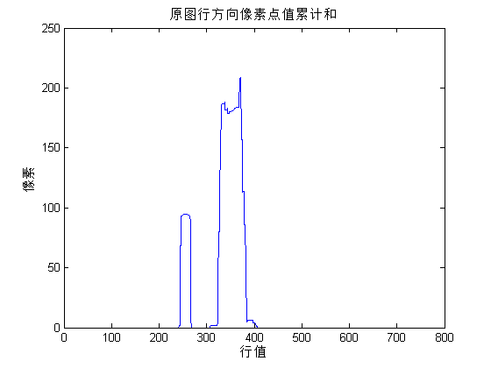

图7 (a) 原图行方向像素点值累计和

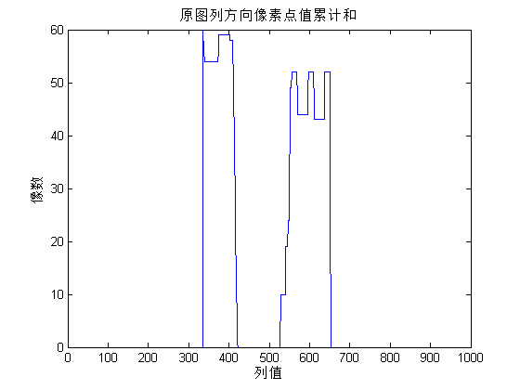

图7 (b)原图列方向像素点值累计和

下面以行方向为例，说明在本设计中，对车牌进行粗略定位的主要步骤：

（1）对图6(b)进行逐像素点扫描，每扫描到一个白色像素点，累加一次，统计行方向上每一行的像素点值之和；

（2）标记像素点值之和最大值所在的行H；

（3）以H为基准，向上逐行扫描每一行的像素点值之和，当该行像素点和值大于某一阈值（本设计中取为50个像素点）时，认定该行属于车牌区域的一部分。直到某一行的像素点和值小于该阈值，则认定该行是车牌区域的上边界，记录该行为Y1；

（4）同理，向下逐行每一行的像素点值之和，当该行像素点和值大于某一阈值时，认定该行属于车牌区域的一部分。直到某一行的像素点和值小于该阈值，则认定该行是车牌区域的下边界，记录该行为Y2；

（5）分别以Y1和Y2为上基准和下基准，裁剪扫描到的上下方向粗略定位车牌区域。

同理，再对图6(b)进行逐像素点扫描，统计列方向上每一列的像素点值之和，然后标记像素点之和最大值所在的列L，再以L为基准，向左和向右获得车牌区域的左右边界X1和X2，最后以X1和X2为边界裁剪，得到车牌区域图像（如图8所示）。

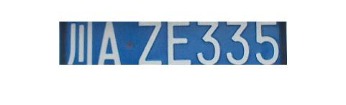

图8 粗略定位的彩色车牌图像

2.5 精确定位

在车牌初步定位之后，伪车牌已经去除，得到了车牌区域，接着采用投影法进行车牌的精确定位。为了减少图像中的噪声等因素对分割带来的影响，需要运用一些图像处理技术对定位后的车牌图像进行处理，从而获得较为清楚的车牌图像，以便车牌字符的准确定位。图像中对象物的形状特征的主要信息，常常可以从二值图像中得到。二值图像与灰度图像相比，信息量大大减少，因而处理二值图像的速度快，成本低，实用价值高。但在二值化处理之前，还需对图像进行灰度化处理，2.1小节已经详细说明该方法，不再赘述。

图像的二值化处理就是将图像上的点的灰度值置为0或255，这样处理后整个图像呈现明显的黑白效果，即将256个亮度等级的灰度图经过合适的阈值选取，而获得的二值化图像（如图9所示）仍然可以反映图像整体和局部特征。



图9 二值化后的粗定位车牌图像

本设计所使用的阈值是车牌识别领域的经典阈值：

下面说明在本设计中，对车牌进行精确定位的主要步骤：

（1）对图9进行逐像素点扫描，统计每一列的像素点值之和（如图10所示）；

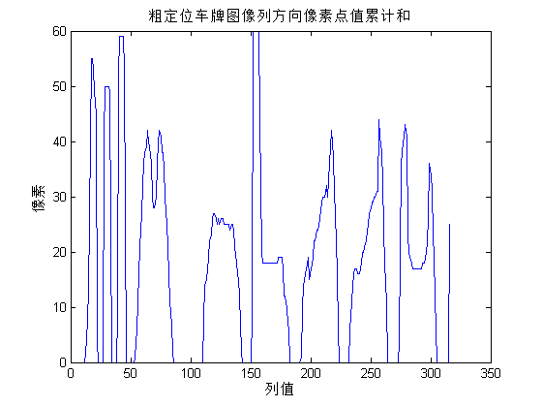

图10粗略定位车牌图像列方向像素点值累计和

（2）从左至右，查看列方向上每一列的像素点值之和，若该列的像素点之和不为零，则用左宽度值变量ZuoKuanDuZhi 自加一，直到找到某一列的像素点之和为零；

（3）若左宽度值变量ZuoKuanDuZhi 小于设定的宽度阈值KuanDuYuZhi （本设计中取为10），则将左宽度值变量ZuoKuanDuZhi 所在的所有列像素点值置为零；

（4）调用自编函数QieGe()，该函数的作用是去除二值图像中，像素点值之和为零的行和列。将左宽度值变量ZuoKuanDuZhi 所在的所有列全部去除（如图11(a)所示）；



图11(a) 去除左侧边框的图像

（5）同理，从右至左，查看列方向上每一列的像素点值之和，若该列的像素点之和不为零，则用右宽度值变量YouKuanDuZhi 自加一，直到找到某一列的像素点之和为零；

（6）若右宽度值变量YouKuanDuZhi 小于上述设定的宽度阈值KuanDuYuZhi ，则将右宽度值变量YouKuanDuZhi 所在的所有列像素点值置为零；

（7）调用上述自编函数QieGe()，将右宽度值变量YouKuanDuZhi 所在的所有列全部去除（如图11(b)所示）。得到精确定位的车牌图像。



图11(b) 精确定位的图像

3 字符分割

3.1常用方法

目前常用的车牌分割方法主要有：垂直投影法[2-6]，连通区域法[7-8]和聚类分析法[9]等。

其中，投影法[10]对二值化后的车牌图像进行水平垂直投影，字符的正确分割位置则在投影的局部最小值附近，该方法对于噪声较少，边框干扰少等车牌图像处理较好。连通区域法容易将“川”字、“沪”字和“桂”字等左右结构的省份简称，识别为两个或三个不同的字符。聚类分析法的分割精度较高，能比较好的解决第一个汉字字符的不连通问题，但该方法执行时速度较慢，并不能满足实时性要求。

一般的车牌识别系统都是采用垂直投影法并结合先验知识来分割车牌。

3.2具体步骤

为了能准确识别含有“川”等字的车牌，基于车牌的精确定位，在本设计中，采用了从右至左，逐个分割字符的方法，其具体步骤如下：

（1）对图11(b)进行开运算，以去除图像中较小的“噪声”干扰；

（2）对上一步得到的结果进行逐像素点扫描，统计每一列的像素点值之和（如图12所示）；

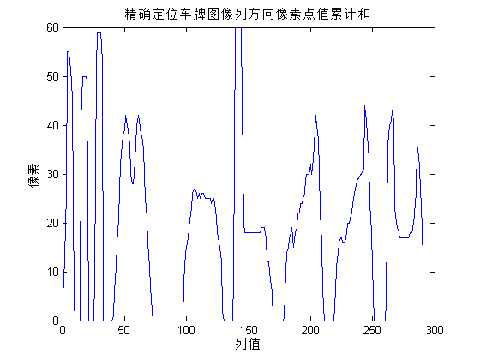

图12 精确定位车牌图像列方向像素点值累计和

（3）从右至左，查看每一列的像素点值之和，若小于某一阈值（本设计取为3），则继续向左查看下一列，直到某一列的像素点之和大于或等于上述阈值。标记该列为Px0；

（4）从Px0继续向左，查看每一列的像素点值之和，若大于或等于某一阈值（本设计取为3），或者Px0与Px1之差（即寻找到的字符宽度）小于某一阈值（本设计取为15），则继续向左查看下一列，直到某一列的像素点之和小于上述阈值。标记该列为Px1；

（5）取列值为Px1到Px0间的图像，并保存为字符7；

（6）同理，将Px1设为Px0，重复第（3）到第（5）步，并分别保存图像为字符3、字符5、字符4、字符3、字符2；

（7）为了能准确识别含有“川”等字的车牌，在本步中，将Px1设为Px0，重复第（3）步的步骤，取列值为1到Px0间的图像，并保存为字符1。

车牌的字符分割结果如图13所示。



图13 分割车牌后各个字符的图像

4 字符识别

4.1常用方法

目前常用的字符识别方法主要有：基于模板匹配算法和基于人工神经网络算法。

基于模板匹配算法首先将分割后的字符二值化, 并将其尺寸大小缩放为字符数据库中模板的大小，然后与所有的模板进行匹配，最后选最佳匹配作为结果,这种方法在车牌识别的过程中数字库的建立很重要,只有数字库的准确才能保证检测出来的数据正确。

基于人工神经元网络的算法有两种：一种是先对待识别字符进行特征提取，然后用所获得特征来训练神经网络分配器；另一种方法是直接把待处理图像输入网络，由网络自动实现特征提取直至识别出结果。

模板匹配的主要特点是实现简单，当字符较规整时对字符图像的缺损、污迹干扰适应力强且识别率相当高，综合模板匹配的这些优点，本设计将其用为车牌字符识别的主要方法。

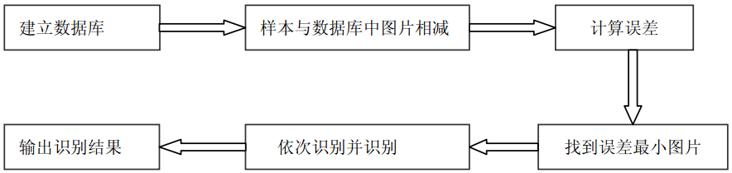

图14 模板匹配流程图

匹配模板是用来匹配分割出来的字符，其尺寸大小应该是一定的。根据我国车牌的特殊要求，将字符模板分为汉字、英文字母和数字模板，其中汉字模板取宋体，英文字母和数字模板来自OCR字库。图像的尺寸太大，模板匹配所需时间就长；但是，如果图像太小，其包含的有用信息就会减少，表达的内容就不够完整，所以模板必须适中。

4.2具体步骤

在本设计中，字符识别的具体步骤如下：

（1）将二值化后的模板（如图15所示）的大小调整为110×55像素。将分割出的字符也调整为该像素大小；

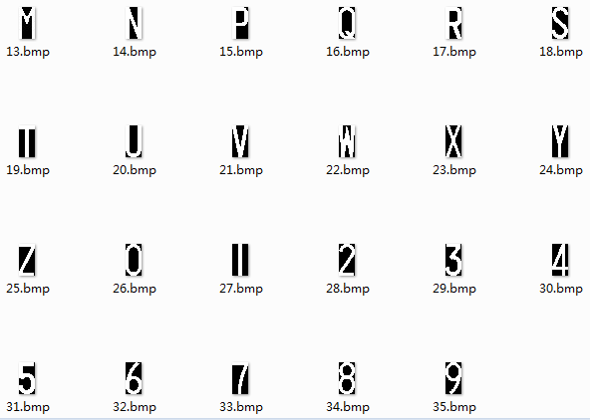

图15 部分匹配模板图

（2）依次取出模板字符，将模板字符与分割的字符进行逐像素点对比，若像素点与像素点重合，则相似度加一；

（3）将计算出的相似度S值与分割处的字符图像的面积之比，设为重合度的百分比，取所有对比结果中，重合度百分比最大者，则认定分割的字符与模板字符相匹配；

（4）根据我国车牌实际情况，只将第一个字符与汉字模板比对，只将第二个字符与字母模板比对，将后面的五个字符与字母数字联合模板一起比对；

（5）输出匹配结果（如图16所示）；

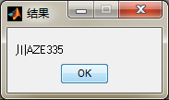

图16 车牌识别结果图

（6）将车牌的识别结果保存在Excel里面。

5 其他车牌测试

本设计还对其他车牌进行了识别测试，其结果如下：

（1）车牌“川A CP289”，完整识别。

其主要识别过程如图17~图20所示。

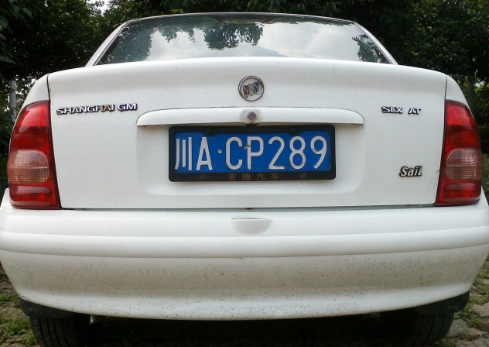

图17 “川A CP289”车牌原图

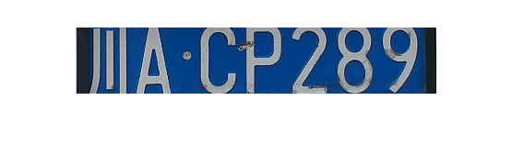

图18 “川A CP289”车牌粗略定位



图19 “川A CP289”车牌字符分割

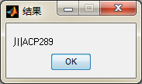

图20 “川A CP289”车牌识别结果

（2）车牌“渝A N7968”，完整识别。

其主要识别过程如图21~图24所示。

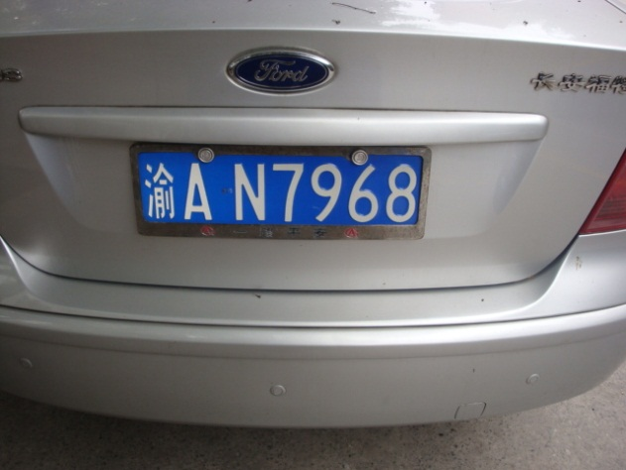

图21 “渝A N7968”车牌原图

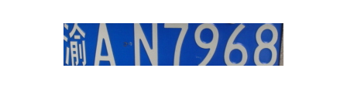

图22 “渝A N7968”车牌粗略定位

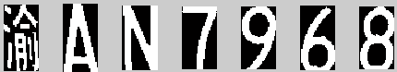

图23 “渝A N7968”车牌字符分割

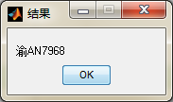

图24 “渝A N7968”车牌识别结果

（3）车牌“川X 28096”，部分识别。字符“2”被识别成“Z”。

其识别的主要过程如图25~图28所示。

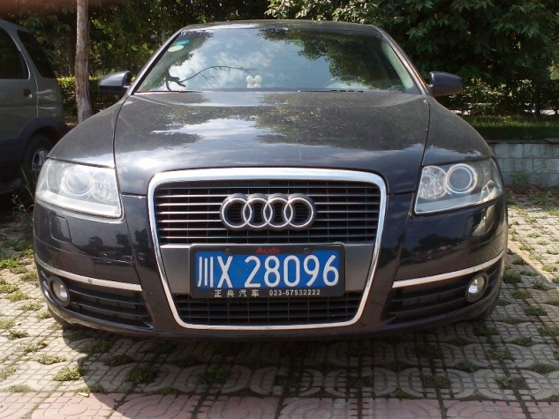

图25“川X 28096”车牌原图



图26“川X 28096”车牌粗略定位



图27“川X 28096”车牌字符分割

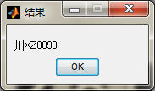

图28“川X 28096”车牌识别结果

6 总结

车牌识别系统作为智能交通系统中重要的一部分，近年来引起专家们的重视，

并已有部分产品投入使用。但在实际使用过程中，仍然存在着系统移植性差、对光照的适应性差、准确率不够高等缺点，在后续处理中还需人工辅助完成，所以对车牌识别系统的算法的研究改进一直在进行。

本设计研究了现有的一些车牌识别系统，以 MATLAB为开发工具，对车牌定位、字符分割和车牌识别进行了研究，并提出了一些自己的见解，取得一些阶段性的成果，主要由以下几点：

（1）本设计验证了用MATLAB研究车牌识别系统的可行性，认为MATLAB的图像处理工具箱大大简化了车牌识别程序的设计；

（2）直接将粗略定位的车牌图像进行二值化处理，以简化设计，提高后续精确定位车牌的准确度及工作效率；

（3）为了能准确识别含有“川”等字的车牌，采用了从右至左的方向对字符进行分割；

（4）本设计不仅能识别某一特定的车牌图像，还可以识别较多的车牌图像（已在第5章节中演示），具有一定的实用价值。

但是由于时间和客观条件的限制，本设计在一些方面还不是特别的理想，有待于进一步完善，主要有以下几点：

（1）在字符识别过程中，“Z”与“2”、“B”与“8”等字符错误率较高；

（2）本设计只针对白天采集的车牌图片进行研究，而对夜晚后者天气状况不好的情况下没有做太多的工作，在此方面还需继续研究；

（3）本设计只研究了日常最为普遍的蓝底白字类型车牌问题；

（4）对于有多个车牌出现在一幅图像中的情况，本设计并不能将图像中的车牌全部定位，只能定位出其中一个，在此方面还需继续研究；

（5）本设计没有研究车牌的倾斜校正。

展望未来，车牌识别技术的应用，正从停车场、收费站等逐渐向国道、高速

公路的布控、超速抓拍等领域扩展。就其技术本身而言，尚处于不断完善和发展的过程之中，行业标准尚未建立，应用和管理部门对此的态度也仅仅处十尝试的阶段。相信随着识别理论的更深入研究，硬件平台性能的不断提高，以及对图像采集设备的技术革新，产品会日趋成熟，其在交通领域的发展和需求会越来越大。

参考文献

1. 王丰元.计算机视觉在交通工程测量中的应用[J]. 中国公路学报,1999,Vol.15(7).
2. 宋建才.汽车牌照识别技术研究[J].工业控制计算机,2004,44-45.
3. 顾景,赵元兴,刘锤 等.车牌识别算法的关键技术及其研究现状[J].先进技术研究通报,2010(12)17-21.
4. 谢伟生.车牌定位及字符分割算法的研究与实现[D].成都:西南交通大学,2010.
5. 黄文杰.基于投影的车牌字符分割方法[J]. 现代计算机,2009.8:57-60.
6. 应宏微,宋加涛.汽车牌照字符分割方法[J].视频应用与工程,2009.Vo 1.94.No.4.94-97.
7. 王枚,王国宏.基于字符投影最小距离的车牌校正方法[J].计算机工程,2008 Vol.34 No.6:216-218.
8. 迟晓君,孟庆春.基于投影特征值的车牌字符分割算法[J].计算机应用研究,2006.7:256-257.
9. S.YZ, et al. Two-stage segmentation of unconstrained handwritten Chinese characters[J]. Pattern Recognion,2003. Vol.36 No.1.145-156.
10. Wang TH, Ni FC, Li KT, Chen YP. Robust license plate recognition based on dynamic projection warping. International Conference on Networking, Sensing & Control 2004; 84-788.

附 源代码

主程序源代码如下：

close all

clc

[fn,pn,fi]=uigetfile('ChePaiKu\*.jpg','选择图片');

YuanShi=imread([pn fn]);%输入原始图像

figure(1);subplot(3,2,1),imshow(YuanShi),title('原始图像');

YuanShiHuiDu=rgb2gray(YuanShi);%转化为灰度图像

subplot(3,2,2),imshow(YuanShiHuiDu),title('灰度图像');

BianYuan=edge(YuanShiHuiDu,'canny',0.5);%Canny算子边缘检测

subplot(3,2,3),imshow(BianYuan),title('Canny算子边缘检测后图像');

se1=[1;1;1]; %线型结构元素

FuShi=imerode(BianYuan,se1); %腐蚀图像

subplot(3,2,4),imshow(FuShi),title('腐蚀后边缘图像');

se2=strel('rectangle',[25,25]); %矩形结构元素

TianChong=imclose(FuShi,se2);%图像聚类、填充图像

subplot(3,2,5),imshow(TianChong),title('填充后图像');

YuanShiLvBo=bwareaopen(TianChong,2000);%从对象中移除面积小于2000的小对象

figure(2);

subplot(2,2,1),imshow(YuanShiLvBo),title('形态滤波后图像');

%%%%%%%%%%2、车牌定位%%%%%%%%%%%

[y,x]=size(YuanShiLvBo);

YuCuDingWei=double(YuanShiLvBo);

Y1=zeros(y,1);%产生y行1列全零数组

for i=1:y

for j=1:x

if(YuCuDingWei(i,j)==1)

Y1(i,1)= Y1(i,1)+1;%白色像素点统计

end

end

end

[temp,MaxY]=max(Y1);

subplot(2,2,2),plot(0:y-1,Y1),title('原图行方向像素点灰度值累计和'),xlabel('行值'),ylabel('像素');

PY1=MaxY;

while ((Y1(PY1,1)>=50)&&(PY1>1))

PY1=PY1-1;

end

PY2=MaxY;

while ((Y1(PY2,1)>=50)&&(PY2<y))

PY2=PY2+1;

end

IY=YuanShi(PY1:PY2,:,:);

X1=zeros(1,x);%产生1行x列全零数组

for j=1:x

for i=PY1:PY2

if(YuCuDingWei(i,j,1)==1)

X1(1,j)= X1(1,j)+1;

end

end

end

subplot(2,2,4),plot(0:x-1,X1),title('原图列方向像素点灰度值累计和'),xlabel('列值'),ylabel('像数');

PX1=1;

while ((X1(1,PX1)<3)&&(PX1<x))

PX1=PX1+1;

end

PX3=x;

while ((X1(1,PX3)<3)&&(PX3>PX1))

PX3=PX3-1;

end

CuDingWei=YuanShi(PY1:PY2,PX1:PX3,:);

subplot(2,2,3),imshow(CuDingWei),title('粗定位后的彩色车牌图像')

CuDingWeiHuiDu=rgb2gray(CuDingWei); %将RGB图像转化为灰度图像

c_max=double(max(max(CuDingWeiHuiDu)));

c_min=double(min(min(CuDingWeiHuiDu)));

T=round(c_max-(c_max-c_min)/3); %T为二值化的阈值

CuDingWeiErZhi=im2bw(CuDingWeiHuiDu,T/256);

figure(3);

subplot(2,2,1),imshow(CuDingWeiErZhi),title('粗定位的二值车牌图像')%DingWei

[r,s]=size(CuDingWeiErZhi); YuJingDingWei=double(CuDingWeiErZhi);%;CuDingWeiErZhi

X2=zeros(1,s);%产生1行s列全零数组

for i=1:r

for j=1:s

if(YuJingDingWei(i,j)==1)

X2(1,j)= X2(1,j)+1;%白色像素点统计

end

end

end

[temp,MaxX]=max(X2);

subplot(2,2,2),plot(0:s-1,X2),title('粗定位车牌图像列方向像素点灰度值累计和'),xlabel('列值'),ylabel('像素');

[g,h]=size(YuJingDingWei);

ZuoKuanDu=0;YouKuanDu=0;KuanDuYuZhi=5;

while sum(YuJingDingWei(:,ZuoKuanDu+1))~=0

ZuoKuanDu=ZuoKuanDu+1;

end

if ZuoKuanDu<KuanDuYuZhi % 认为是左侧干扰

YuJingDingWei(:,[1:ZuoKuanDu])=0;%给图像d中1到KuanDu宽度间的点赋值为零

YuJingDingWei=QieGe(YuJingDingWei); %值为零的点会被切割

end

subplot(2,2,3),imshow(YuJingDingWei),title('去除左侧边框的二值车牌图像')

[e,f]=size(YuJingDingWei);%上一步裁剪了一次，所以需要再次获取图像大小

d=f;

while sum(YuJingDingWei(:,d-1))~=0

YouKuanDu=YouKuanDu+1;

d=d-1;

end

if YouKuanDu<KuanDuYuZhi % 认为是右侧干扰

YuJingDingWei(:,[(f-YouKuanDu):f])=0;%

YuJingDingWei=QieGe(YuJingDingWei); %值为零的点会被切割

end

subplot(2,2,4),imshow(YuJingDingWei),title('精确定位的车牌二值图像')

ChePaiErZhi=YuJingDingWei;%logical()

ChePaiLvBo=bwareaopen(ChePaiErZhi,20);

subplot(1,2,1),imshow(ChePaiLvBo),title('形态学滤波后的车牌二值图像')

ChePaiYuFenGe=double(ChePaiLvBo);

[p,q]=size(ChePaiYuFenGe);

X3=zeros(1,q);%产生1行q列全零数组

for j=1:q

for i=1:p

if(ChePaiYuFenGe(i,j)==1)

X3(1,j)=X3(1,j)+1;

end

end

end

% figure(5);

subplot(1,2,2),plot(0:q-1,X3),title('列方向像素点灰度值累计和'),xlabel('列值'),ylabel('累计像素量');

Px0=q;%字符右侧限

Px1=q;%字符左侧限

for i=1:6

while((X3(1,Px0)<3)&&(Px0>0))

Px0=Px0-1;

end

Px1=Px0;

while(((X3(1,Px1)>=3))&&(Px1>0)||((Px0-Px1)<15))

Px1=Px1-1;

end

ChePaiFenGe=ChePaiLvBo(:,Px1:Px0,:);

figure(6);subplot(1,7,8-i);imshow(ChePaiFenGe);

ii=int2str(8-i);

imwrite(ChePaiFenGe,strcat(ii,'.jpg'));%strcat连接字符串。保存字符图像。

Px0=Px1;

end

PX3=Px1;%字符1右侧限

while((X3(1,PX3)<3)&&(PX3>0))

PX3=PX3-1;

end

ZiFu1DingWei=ChePaiYuFenGe(:,1:PX3,:);

subplot(1,7,1);imshow(ZiFu1DingWei);

imwrite(ZiFu1DingWei,'1.jpg');

ZiFu1=imresize(~imread('1.jpg'), [110 55],'bilinear');%用反色识别

ZiFu2=imresize(~imread('2.jpg'), [110 55],'bilinear');

ZiFu3=imresize(~imread('3.jpg'), [110 55],'bilinear');

ZiFu4=imresize(~imread('4.jpg'), [110 55],'bilinear');

ZiFu5=imresize(~imread('5.jpg'), [110 55],'bilinear');

ZiFu6=imresize(~imread('6.jpg'), [110 55],'bilinear');

ZiFu7=imresize(~imread('7.jpg'), [110 55],'bilinear');

HanZi=DuQuHanZi(imread('MuBanKu\sichuan.bmp'),imread('MuBanKu\guizhou.bmp'),imread('MuBanKu\beijing.bmp'),imread('MuBanKu\chongqing.bmp'),... imread('MuBanKu\guangdong.bmp'),imread('MuBanKu\shandong.bmp'),imread('MuBanKu\zhejiang.bmp'));

ShuZiZiMu=DuQuSZZM(imread('MuBanKu\0.bmp'),imread('MuBanKu\1.bmp'),imread('MuBanKu\2.bmp'),imread('MuBanKu\3.bmp'),imread('MuBanKu\4.bmp'),... imread('MuBanKu\5.bmp'),imread('MuBanKu\6.bmp'),imread('MuBanKu\7.bmp'),imread('MuBanKu\8.bmp'),imread('MuBanKu\9.bmp'),... imread('MuBanKu\10.bmp'),imread('MuBanKu\11.bmp'),imread('MuBanKu\12.bmp'),imread('MuBanKu\13.bmp'),imread('MuBanKu\14.bmp'),... imread('MuBanKu\15.bmp'),imread('MuBanKu\16.bmp'),imread('MuBanKu\17.bmp'),imread('MuBanKu\18.bmp'),imread('MuBanKu\19.bmp'),... imread('MuBanKu\20.bmp'),imread('MuBanKu\21.bmp'),imread('MuBanKu\22.bmp'),imread('MuBanKu\23.bmp'),imread('MuBanKu\24.bmp'),... imread('MuBanKu\25.bmp'),imread('MuBanKu\26.bmp'),imread('MuBanKu\27.bmp'),imread('MuBanKu\28.bmp'),imread('MuBanKu\29.bmp'),... imread('MuBanKu\30.bmp'),imread('MuBanKu\31.bmp'),imread('MuBanKu\32.bmp'),imread('MuBanKu\33.bmp'));

ZiMu=DuQuZiMu(imread('MuBanKu\10.bmp'),imread('MuBanKu\11.bmp'),imread('MuBanKu\12.bmp'),imread('MuBanKu\13.bmp'),imread('MuBanKu\14.bmp'),... imread('MuBanKu\15.bmp'),imread('MuBanKu\16.bmp'),imread('MuBanKu\17.bmp'),imread('MuBanKu\18.bmp'),imread('MuBanKu\19.bmp'),... imread('MuBanKu\20.bmp'),imread('MuBanKu\21.bmp'),imread('MuBanKu\22.bmp'),imread('MuBanKu\23.bmp'),imread('MuBanKu\24.bmp'),... imread('MuBanKu\25.bmp'),imread('MuBanKu\26.bmp'),imread('MuBanKu\27.bmp'),imread('MuBanKu\28.bmp'),imread('MuBanKu\29.bmp'),... imread('MuBanKu\30.bmp'),imread('MuBanKu\31.bmp'),imread('MuBanKu\32.bmp'),imread('MuBanKu\33.bmp'));

ShuZi=DuQuShuZi(imread('MuBanKu\0.bmp'),imread('MuBanKu\1.bmp'),imread('MuBanKu\2.bmp'),imread('MuBanKu\3.bmp'),imread('MuBanKu\4.bmp'),... imread('MuBanKu\5.bmp'),imread('MuBanKu\6.bmp'),imread('MuBanKu\7.bmp'),imread('MuBanKu\8.bmp'),imread('MuBanKu\9.bmp'));

t=1;

ZiFu1JieGuo=ShiBieHanZi(HanZi,ZiFu1); ShiBieJieGuo(1,t)=ZiFu1JieGuo;t=t+1;

ZiFu2JieGuo=ShiBieZiMu (ZiMu, ZiFu2); ShiBieJieGuo(1,t)=ZiFu2JieGuo;t=t+1;

ZiFu3JieGuo=ShiBieSZZM(ShuZiZiMu,ZiFu3);ShiBieJieGuo(1,t)=ZiFu3JieGuo;t=t+1;

ZiFu4JieGuo=ShiBieSZZM(ShuZiZiMu,ZiFu4);ShiBieJieGuo(1,t)=ZiFu4JieGuo;t=t+1;

ZiFu5JieGuo=ShiBieShuZi(ShuZi,ZiFu5); ShiBieJieGuo(1,t)=ZiFu5JieGuo;t=t+1;

ZiFu6JieGuo=ShiBieShuZi(ShuZi,ZiFu6); ShiBieJieGuo(1,t)=ZiFu6JieGuo;t=t+1;

ZiFu7JieGuo=ShiBieShuZi(ShuZi,ZiFu7); ShiBieJieGuo(1,t)=ZiFu7JieGuo;t=t+1;

ShiBieJieGuo

msgbox(ShiBieJieGuo,'结果');

fid=fopen('Data.xls','a+');

fprintf(fid,'%s\r\n',ShiBieJieGuo,datestr(now));

fclose(fid);